Лабораторная работа 6.

Исследование архитектуры сервера.
Файлы инстанса СУБД Oracle 12c.

- Определите местоположение файла параметров инстанса.
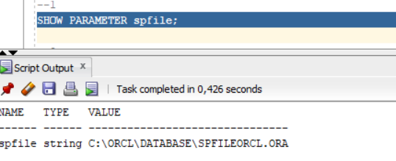
- Убедитесь в наличии этого файла в операционной системе.
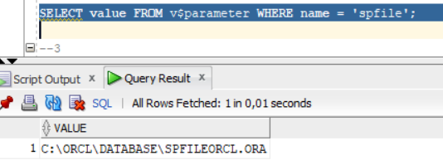
- Сформируйте PFILE с именем XXX_PFILE.ORA. Исследуйте его содержимое. Поясните известные вам параметры в файле.
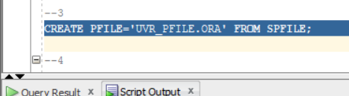
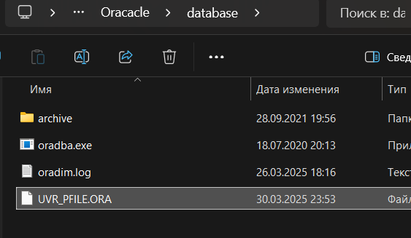

- Измените какой-либо параметр в файле PFILE.
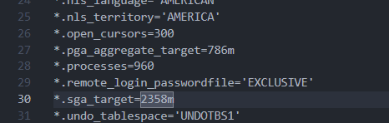
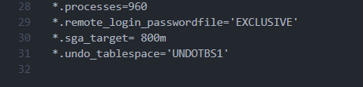
- Создайте новый SPFILE.
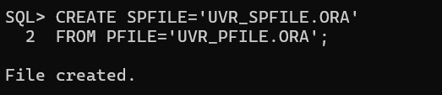
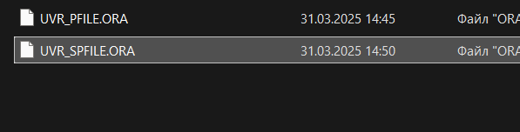
- Запустите инстанс с новыми параметрами.
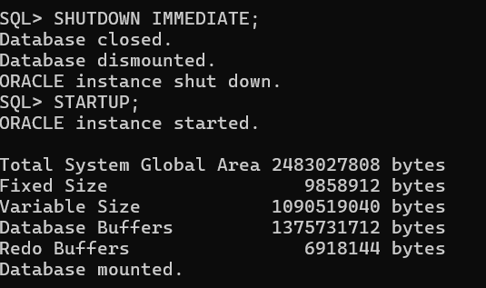
- Вернитесь к прежним значениям параметров другим способом.
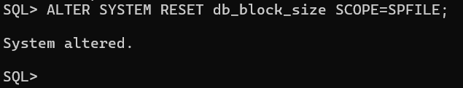
- Получите список управляющих файлов.
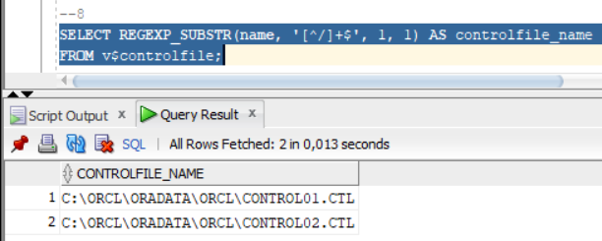
- Создайте скрипт для изменения управляющего файла.
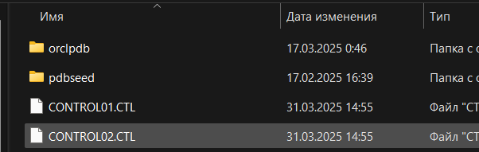
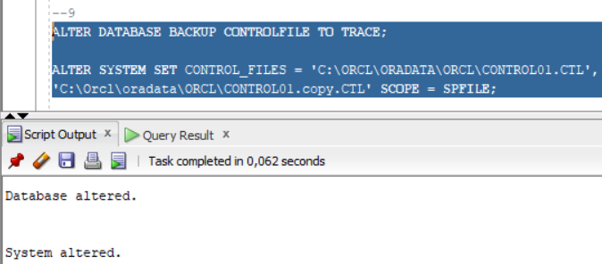
- Определите местоположение файла паролей инстанса.
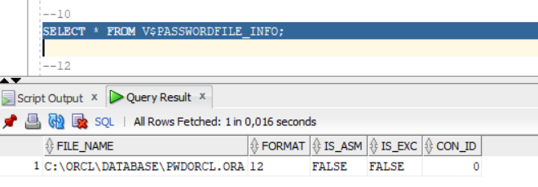
- Убедитесь в наличии этого файла в операционной системе.
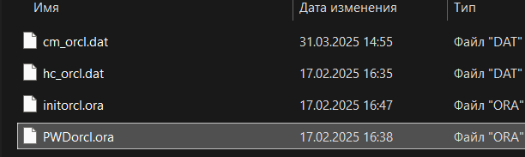
- Получите перечень директориев для файлов сообщений и диагностики.
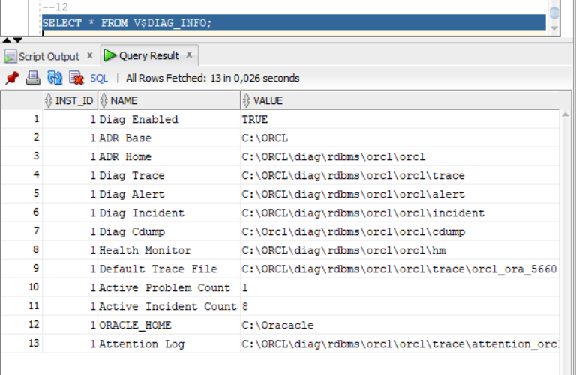
- Найдите и исследуйте содержимое протокола работы инстанса (LOG.XML), найдите в нем команды переключения журналов которые вы выполняли.
C:\Orcl\diag\tnslsnr\Vi\listener\alert
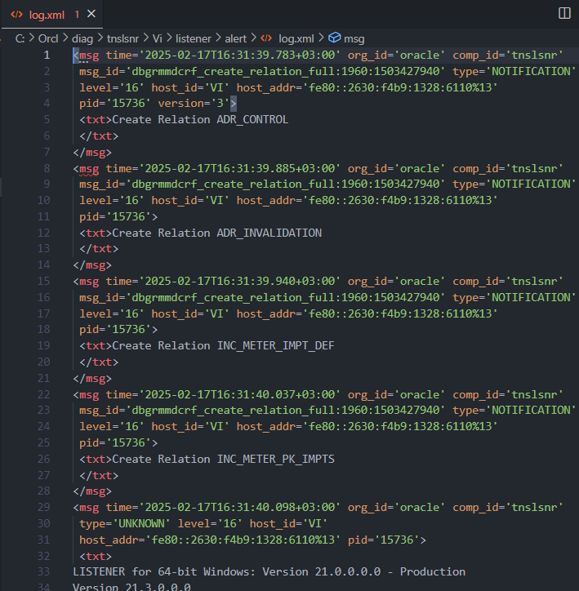
- Найдите трейс в который вы сбросили управляющий файл.
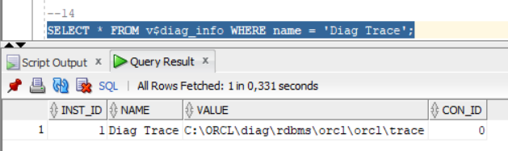
Ответьте на следующие вопросы

Что такое файл параметров?
Файл параметров (PFILE или SPFILE) — это конфигурационный файл, который используется СУБД Oracle для хранения параметров инстанса базы данных. Эти параметры определяют поведение и настройки базы данных, такие как размер памяти, количество процессов и другие параметры.

Как выяснить его местоположение?
SHOW PARAMETER spfile;

В чем разница между SPFILE и PFILE?
- PFILE (Parameter File) — это текстовый файл, который содержит параметры для инициализации базы данных. Он используется для запуска базы данных, но его изменения требуют перезапуска базы данных для применения.
- SPFILE (Server Parameter File) — это бинарный файл, который хранит параметры инстанса. Он поддерживает динамическое изменение параметров без перезапуска базы данных, то есть изменения могут быть применены в реальном времени с помощью команды ALTER SYSTEM.

Какая возможность появляется (приведите пример) при наличии бинарного формата файла параметров?
При наличии SPFILE в бинарном формате появляется возможность динамически изменять параметры базы данных без необходимости перезапуска инстанса. Например, изменение параметра sga_target в SPFILE может быть выполнено так:
ALTER SYSTEM SET sga_target=2G SCOPE=SPFILE;
В этом случае параметр изменится немедленно, и для применения изменений не требуется перезагружать базу данных.

В какой последовательности инстанс ищет файлы параметров?
- Если используется SPFILE, то инстанс сначала будет искать его.
- Если SPFILE не найден, будет использован PFILE (если он существует).
- Если ни тот, ни другой файл не найден, инстанс не может запуститься.

Каким образом можно получить PFILE из SPFILE?
P.S 3 задание
CREATE PFILE='UVR_PFILE.ORA' FROM SPFILE;

Каким образом можно получить SPFILE из PFILE?
P.S 5 задание
CREATE SPFILE='UVR_SPFILE.ORA'
FROM PFILE='UVR_PFILE.ORA';

Где находится файл паролей инстанса?
10 задание в DATABASE

Каким образом можно выяснить местоположение файлов диагностики и сообщений?
SHOW PARAMETER diagnostic_dest;

Что находится в файле LOG.XML?
Файл LOG.XML — это лог-файл в формате XML, который содержит информацию о работе инстанса базы данных, включая ошибки, предупреждения и другие диагностические сообщения. В нем можно найти следы выполнения операций, таких как запуск базы данных, изменения конфигурации и другие системные события. В частности, можно увидеть записи, связанные с переключением журналов и другими важными процессами.

